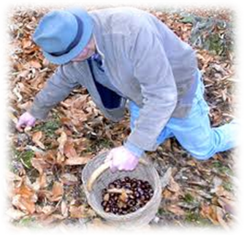**Associazione Culturale Castiglionese**

**Umberto Foschi**

**Via G. Zattoni 2/a**

**Castiglione di Ravenna .**

**INVITA ALLA**

**CASTAGNATA 2017**

**Sabato 21ottobre ore 7:30**  incontro presso la sede dell’Associazione, con

successiva partenza in auto alla volta di Marradi “ P.zza Scalette”

**ore 9:00**  ritrovo a Marradi (può essere raggiunto anche autonomamente)

per l’approvvigionamento in loco, del pranzo, per chi ne fosse sprovvisto.

**ore 9:30** Partenza per il vicino castagneto,( Azienda Agricola Biologica) per la raccolta dei marroni, che per l’occasione vengono pagati a metà prezzo di mercato, di quel giorno.

**ore 12:30** pranzo nell’aia attrezzata, dove è possibile fermarsi insieme per

cucinare il cibo (carne…salciccia…verdure, ecc.)

**In caso di pioggia si pranza al coperto.**

**L’ Associazione declina ogni responsabilità in caso di incidente che possa verificarsi durante il percorso di andata per Marradi, e per il ritorno.**

**N:B** In caso di maltempo si rinvia la raccolta ad altra data

**Domenica 29 0ttobre ore12:30:**  **. P R A N Z O presso la sala dell’associazione**

**. Prenotare al 338-8408746 entro domenica 22 ottobre.**

**. Coperti per un massimo di 50 persone .**

**Antipasti vari .**

**Primi……..** Tagliatelle di castagne ai funghi + ravioli al burro e salvia

**Secondo…**Arrosti con contorno di patate e verdure

**Dolci ……** Dolce + Caldarroste e cagnina + **Acqua, Vino, Caffè, Digestivo**

**. COSTO del PRANZO €: 25.00**

**I MARRONI: sono più grandi e più pregiati delle castagne, hanno la buccia lucida e striata con un sapore dolce; sono perfetti anche per la preparazione di confetture e dolci. Nell’antichità, i marroni erano considerati il pane della gente comune o “pane dei poveri”, e la pianta “albero del pane”**